PROGRAMA DE VIDA CONTEMPLATIVA
La Oración Activa
Versión Resumida y adaptada

Extensión Contemplativa Internacional

LA ORACIÓN ACTIVA
Introducción
Alabaré al Señor siempre; mis labios siempre lo alabarán
(Salmo 34:1)
La Oración Activa es una forma de arraigar la Palabra en la carne de nuestros corazones humanos. Como Pablo recomendó en su carta a los tesalonicenses, deberíamos orar sin cesar, con cada aliento y latido de nuestro ser.
El mejor ejemplo de Oración Activa u “oración del corazón,” como se la llama algunas veces, se encuentra en la práctica cristiana ortodoxa de la Oración de Jesús. A través de los escritos de la Filocalia y el autor anónimo de La Vía del Peregrino, se ha desarrollado en diversas formas. La mayor parte de nosotros la conoce en su modo tradicional “Señor Jesucristo, Hijo de Dios, ten piedad de mí.” Frecuentemente se simplificó a “Jesús, ten piedad…” Es una práctica de intención y atención que pasa de la concentración a la receptividad.
Hay varias etapas en la práctica de la Oración Activa, que van desde simplemente desarrollar el hábito de decir la oración miles de veces durante el día, hasta la etapa en la que la oración “actúa por sí misma” y se ora a sí misma continuamente. Esta última etapa, en la que nuestro corazón está saturado de oración, es más un don del Espíritu Santo que resultado de nuestro esfuerzo personal.
La Oración Activa, como algunas otras prácticas contemplativas, crea una ‘zona neutral’ en nuestra mente y libera nuestra consciencia del agujero negro de los patrones habituales de las emociones aflictivas: el diálogo interior y los pensamientos obsesivos. Como consecuencia, hay una consciencia más despierta para ser empleada en el momento presente.
La Oración Activa, como todas las prácticas contemplativas, en realidad no es un método. En las palabras del sabio monje de Monte Athos, es más bien una relación, algo personal… “Si la tratamos como un método, intelectualmente, no vas a comprenderla, pues es un crecimiento paulatino de la relación con la persona de Jesús… solamente así crecerá, cambiará y conducirá a algo nuevo. Luego, todo lo demás crecerá a partir de esa relación.”
+++
La frase de Oración Activa es una de las prácticas contemplativas más directas y sencillas. Por esa razón, no necesitas mucha instrucción, pero sí considerable intención y persistencia para que esta práctica se haga tuya.

SANTIFICADO SEA TU NOMBRE…
Los comentaristas místicos interpretan estas palabras como una petición directa por el don de la oración interior del corazón. Una solicitud de que el Santísimo Nombre de Dios se grabe en el corazón y sea alabado por medio de la oración que se dice a sí misma, para que pueda santificar todos nuestros pensamientos y potencialidades espirituales

LA PRÁCTICA
Escoge una frase de Oración Activa de las Escrituras (idealmente de entre 6 y 12 sílabas) o crea una tú mismo.
Establece tu intención de permanecer en la Presencia permanente de Dios y consciente del momento presente cuando comiences a decir tu frase activa.
Al principio, para practicar, decide lo que te sea más fácil: un período de tiempo o un número de veces. Sí lo primero, repite tranquila y constantemente tu frase en voz alta, si te es posible, durante períodos de algunos minutos varias veces al día. Si lo segundo, recita en a voz alta la misma frase 50 veces, empleando un rosario para llevar la cuenta. Esto se hace en los inicios para establecer el hábito.
Repite la frase durante el día o cuando te despiertes en medio de la noche. Hacer esta oración mientras caminas o estás en medio de alguna otra actividad rítmica puede profundizar esta oración en tu cuerpo.
A medida que repitas tu oración en voz alta en armonía con tu respiración, hazte consciente del campo de vibración que se crea en el área de los alrededores del corazón.
Una vez que hayas escogido tu Oración Activa, no la cambies, ya que eso impide que se arraigue en la memoria subconsciente.
ALGUNOS EJEMPLOS
O Dios, date prisa en socorrerme;
Santa María, Madre de Dios;
Señor mío y Dios mío;
Kyrie Eleison;
Abre mi corazón a tu amor;
Hágase tu voluntad,
Aquí estoy, Señor;
Señor Jesucristo, hijo de Dios, ten piedad de mí;
Dios te salve María;
Hágase en mí según tu palabra
El Señor es mi pastor, nada me faltará

LOBO DIVINO DISFRAZADO DE OVEJA
La Oración Activa es una práctica antigua que, como todas las prácticas contemplativas como la Oración Centrante y la Lectio Divina, llevan deliberadamente nuestra consciencia la divina presencia de Dios…
Cuando esta oración ha sido repetida día tras día por mucho tiempo, penetra en el corazón y comienza a decirse a sí misma. Entonces estamos orando sin cesar.
Básicamente, la Oración Activa introduce una frase corta en los comentarios incesantes que siempre nos acompañan. Está compuesta de 6 a 12 sílabas y comienza a insinuarse en nuestra memoria del subconsciente, a medida que la repetimos durante los momentos en los que no estamos inmersos en una actividad que requiere nuestra atención.
Es un lobo divino disfrazado de oveja que, cuando se activa plenamente, comienza gradualmente a devorar los viejos comentarios que conducen a estallidos emocionales y alienación de Dios.

ESCRITOS A LÁPIZ
En el modelo de la condición humana de Santo Tomás de Aquino, la memoria, la imaginación y las emociones cohabitan al mismo nivel. Santo Tomás observa que la imaginación y la memoria dan inicio a las emociones, lo mismo que al revés. Como resultado, tenemos patrones de comentarios programados en la memoria subconsciente.
Éstos incluyen los programas emocionales para buscar la felicidad, que en su mayoría se forman durante el período prerracional de la temprana infancia y que ya se encuentran en su lugar, como bolos, a eso de los 8 años de edad. Cada vez que una bola de frustración choca con uno o varios de los bolos de los centros de energía de seguridad, aprobación o control, el resultado –una emoción aflictiva—queda grabado en forma de un comentario: “Soy una persona horrible; siempre digo lo que no debería decir,” o “Siempre me toca a mí hacer lo más pesado.”
Estas frases breves de 6 a 12 sílabas de la memoria y la imaginación lubrican las tuercas de las emociones aflictivas. Unas no pueden girar sin las otras. La buena noticia es que estos comentarios pregrabados están escritos a lápiz y pueden ser borrados.

EL BORRADOR
Una vez que se ha arraigado en la memoria subconsciente, la frase de Oración Activa interrumpe y borra los clichés pregrabados de nuestro diálogo interior. Su poder y belleza reside en su capacidad de borrar los clichés pregrabados de nuestro diálogo interior. Su poder y belleza reside también en su capacidad de crear un claro en el bosque de nuestro parloteo incesante, para que la presencia de Dios penetre en nuestra consciencia.
Entonces, como un actor que se olvida de sus líneas o masculla las palabras a un volumen demasiado bajo para ser oído, la trama de las emociones aflictivas no puede desplegarse.
Cuando se borran algunas de las viejas líneas, la Oración Activa se hace parte de un nuevo libreto en el que Dios se encuentra en el centro del escenario.

SEMEJANZAS Y DIFERENCIAS
La Oración Activa y la Palabra Sagrada
Igual que la palabra sagrada en la Oración Centrante, no cambiamos nuestra frase de Oración Activa, pero por razones diferentes.
Durante la Oración Centrante no cambiamos nuestra palabra sagrada ya que esto nos involucraría deliberadamente en pensamientos. No cambiamos nuestra frase de Oración Activa porque eso implicaría comenzar de nuevo a introducirla en la memoria subconsciente.
La palabra sagrada es corta, de una o dos sílabas. Es símbolo de nuestra intención de consentir a la presencia y acción de Dios en nuestro interior. Como símbolo de nuestra relación con Dios, una palabra de una o dos sílabas es suficiente.
La frase de Oración Activa es de 6 a 12 sílabas y, aunque puede ser tomada de las Escrituras, puedes también componer una propia. Muchos cristianos antiguos escogían una expresión de los salmos que se habían aprendido de memoria.
La palabra sagrada tiene el propósito de conducirnos al silencio. La Oración Activa, una aspiración, se usa fuera de los períodos de Oración Centrante, en medio de nuestras actividades ordinarias.
Durante la Oración Centrante, nuestra palabra sagrada puede hacerse vaga o desaparecer. Es una expresión de nuestro consentimiento, un movimiento de la voluntad hacia el nivel espiritual de nuestro ser. Su propósito no es borrar los pensamientos, que no solamente son normales e inevitables, sino que juegan un papel integral en la sanación y purificación del inconsciente.
En comparación, la Oración Activa, a medida que gradualmente se integra más profundamente en el corazón, no se vuelve vaga ni desaparece. Con años de práctica fiel se convierte en una pequeña y clara voz interior, siempre repitiéndose a sí misma para interrumpir y borrar el transcurso habitual de los comentarios pregrabados.
A veces, como en la Oración Centrante, puede surgir un doble nivel de consciencia cuando practicamos la Oración Activa. Como el murmullo del motor de un refrigerador, es posible que oigamos el lloriqueo de los viejos comentarios en el fondo, mientras que la Oración Activa se afirma precisa y claramente.
Finalmente, se supone que pronunciemos las sílabas de la Oración Activa en sincronización con la respiración y los latidos del corazón y que sean dichas, en última instancia, con los labios del corazón.
Tanto la Oración Activa como la palabra sagrada comparten un misterioso movimiento de nuestra voluntad hacia Dios. Después de años de fidelidad a la práctica de la Oración Centrante, que está a total servicio de la profundización de nuestra relación con Dios, nuestra palabra sagrada puede parecer que se expresa a sí misma espontáneamente. Eso es debido a que la voluntad, nuestra facultad espiritual de escoger, se ha habituado a la atracción de la presencia de Dios.
Esto puede experimentarse sin emitir ni siquiera una palabra. Más bien, ocurre un desplazamiento súbito de la consciencia, que pasa de estar ocupada en los pensamientos, a la Presencia.
Tanto la Oración Activa como la palabra sagrada comparten las raíces de intencionalidad de toda oración; es decir, una apertura, escucha y abandono a la misericordia de Dios.
La Oración Activa y la Oración de Bienvenida
La Oración de Bienvenida es más abarcadora que la Oración Activa en abordar las raíces de las emociones aflictivas. Esto se debe a que la Oración de Bienvenida abraza en el momento las sensaciones corporales de los tres centros de energía ocultos en la oscuridad del inconsciente.
Nuestros programas para la felicidad son formados por las exigencias exageradas de seguridad, aprobación y control, establecidas en las etapas prerracionales de la vida.
En la práctica de la Oración de Bienvenida, cuando te enfocas y te sumerges en los sentimientos de tu cuerpo, articulas claramente el abandono de tu deseo de estos programas, dejando ir tu deseo de cambiar a la persona o la situación existente. Abrazas ese momento tal y como es.
Un regalo que comparten ambas prácticas lo hallamos en su capacidad de captar la consciencia despierta, antes de que se deteriore en la negatividad y regrese al inconsciente, reforzando las raíces de nuestro sistema del falso yo.
Si iniciamos una de estas prácticas a la primera señal de comentarios irritables, eso nos ayuda a mantener nuestro centro de gravedad en medio del torbellino emocional que se aproxima, cosa que refuerza nuestro sentido de paz, plenitud y de la presencia de Dios en el momento.
Este es el corazón de la ascesis de la oración contemplativa. Cuando las raíces se curan, las emociones aflictivas ya no estallan como reacción a nuestros programas emocionales, bien sean conscientes o inconscientes.
Durante la Oración Activa, los comentarios se borran y son remplazados con un nuevo comentario, como: “Abre mi corazón a tu amor,” o “Bendice al Señor, mi alma.”
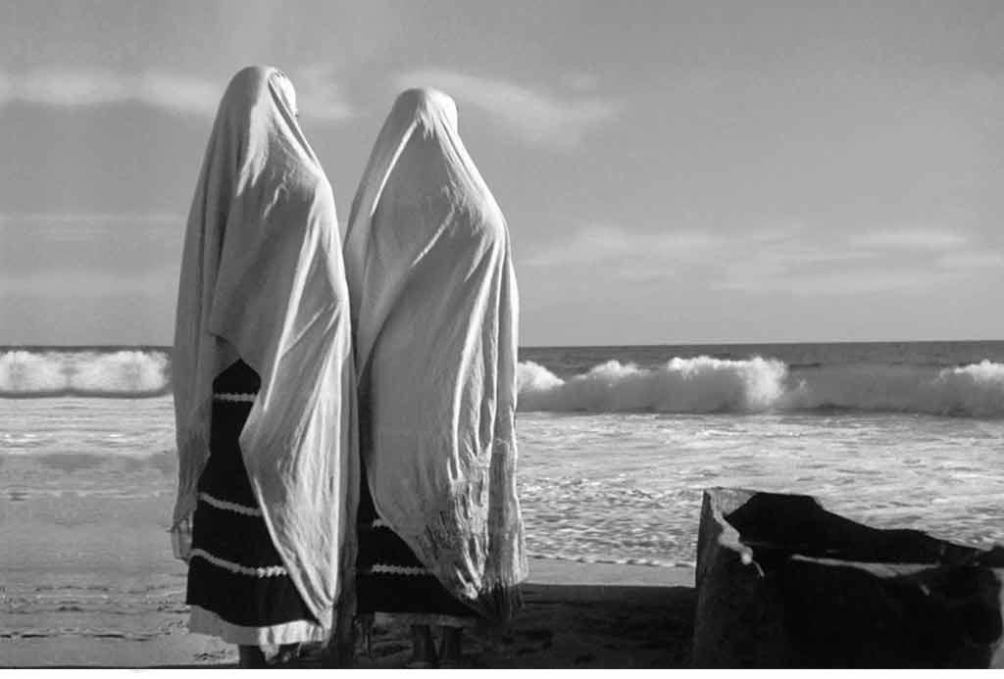

PRECAUCIONES
El propósito de la Oración Activa no es reprimir o asfixiar nuestros sentimientos, sino borrar esos viejos comentarios que, si se deja que estallen, echan combustible al torbellino de maratones emocionales.
Cuando practiques la Oración Activa en la vida diaria, observa tu motivación cuando comiences a notar que tus emociones aflictivas se han disparado. Observa si estás, en realidad, usando la oración para sofocar tus sentimientos. O fíjate en si estás ofreciendo el sentimiento a Dios demasiado prematuramente. Sólo puedes entregar lo que te pertenece. La pertenencia surge al sentir el sentimiento. Esquivar persistentemente los sentimientos es dañino tanto para la salud espiritual como la física.
Discierne en tu corazón cuando puede ser el momento oportuno para enfocarte y sumergirte en tus sentimientos por medio de la Oración de Bienvenida o repetir rítmicamente las aspiraciones de la Oración Activa, o cuando escuchar en las Escrituras cómo la Palabra es capaz de informar tu entendimiento. El discernimiento puede sugerirte que simplemente te sientes en el silencio de tu ser.

REPRESIÓN
Desde el punto de vista de la auténtica transformación espiritual, la represión no solamente es inútil, sino contraproducente, puesto que esa emoción no reconocida simplemente regresa a tu cuerpo, donde se convierte en más barro en las tuberías, bloqueando la libre circulación de tu ser.
-Cynthia Bourgeault.

DONES DE LA ORACIÓN ACTIVA
- Se borran los comentarios pregrabados
- Nos regresa al silencio interior
- Hay más espacio entre los pensamientos
- Se desarrolla la claridad
- Se enriquece la experiencia de la liturgia
- Se profundiza la comprensión de las Escrituras
- Agiliza y acompaña nuestras tareas diarias
- Promueve el desapego interior
- Surge la paz interior
- Se experimenta una consciencia más profunda de la presencia de Dios
- Se profundizan los vínculos con Cristo y la familia humana

EL CORAZÓN Y LA RESPIRACIÓN

“De modo que comencé primero por buscar el lugar del corazón, según la enseñanza de Simeón el Nuevo Teólogo. Cerraba los ojos y miraba imaginariamente el interior de mi corazón; trataba de visualizarlo en el lado izquierdo de la cavidad torácica y escuchaba sus latidos cuidadosamente. Comencé haciendo este ejercicio por media hora, varias veces al día. Al principio sólo veía oscuridad, pero pronto un retrato de mi corazón, junto con el sonido de su latido natural, se formó en mi mente. Entonces comencé a repetir la Oración de Jesús en el corazón, a ritmo regular con mi respiración, como lo enseñaron San Gregorio de Sinaí, Calixto e Ignacio. Es decir, enfocándome en el corazón mientras lo visualizaba. Inhalaba diciendo ‘Señor Jesucristo’ y exhalaba diciendo ‘Ten misericordia de mí.’”
- La Vía del Peregrino
LOS PERFUMES DE LA ORACIÓN
Cuando el Espíritu establece su morada en alguien, esa persona no cesa de orar, puesto que el Espíritu está constantemente orando en él. Entonces, ni cuando duerma ni cuando esté despierto la oración se aparta de su alma; sino que cuando coma o cuando beba, cuando se acueste o haga cualquier trabajo, incluso cuando esté sumergido en el sueño, los perfumes de la oración respirarán en su corazón espontáneamente.
San Isaac de Siria

